**Vejledning til håndtering af instruktørs CPR-nummer**

Den nye persondatalov gør, at du ikke må sende en anden persons CPR-nummer i en mail. Det har betydning når du sender oplysninger omkring udbetalt løn til, eller et oplysningsskema til udfærdigelse af kontrakt.

Du bør derfor sende oplysningerne krypteret.

Som hjælp har vi udarbejdet en vejledning til, hvordan du krypterer et word-dokument inden du sender. Krypteringen er ret enkelt når du følger de seks trin nedenfor.

**Vejledning til kryptering af mail på PC**

1. Når du har udfyldt skemaet i word-filen, skal du trykke på 'filer' øverst til venstre i skærmbilledet.
2. Tryk derefter på ’oplysninger’.
3. Tryk derefter på 'beskyt dokumentet'.
4. Vælg 'kryptér med adgangskode'.
5. Skriv den kode, du vil beskytte dokumentet med. Du bliver bedt om at skrive den to gange i træk.
6. Gem filen. Filen er først krypteret når den bliver gemt. Når filen lukkes og åbnes igen, skal du skrive adgangskoden for at få adgang til dokumentet.
7. Send koden til dokumentet i en særskilt mail. Du må ikke skrive koden i den samme mail som du sender os dokumentet i.

**Vejledning til kryptering af mail på MAC**

1. 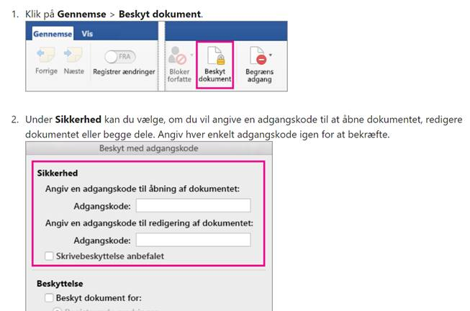På en Mac er proceduren således: <https://support.office.com/da-dk/article/adgangskode-beskytte-et-dokument-i-word-til-mac-5dc20870-62ea-43b1-ab0b-39426a57cff1>
2. Klik på Gennemse 🡪 beskyt dokument
3. Under Sikkerhed kan du vælge, om du vil angive en adgangskode til at åbne dokumentet, redigere dokumentet eller begge dele. Angiv hver enkelt adgangskode igen for at bekræfte.

NB. Når det er underviseren selv der sender sit CPR-nummer, er det lovligt.

Skemaet til indberetning af løn ” Oversigt over lønudbetaling til instruktører i Hjertemotion”, samt ”Oplysningsskema til kontrakt med instruktør” kan du finde på [www.hjertemotion.dk](http://www.hjertemotion.dk), under ”Frivillig”.